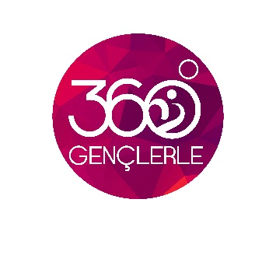
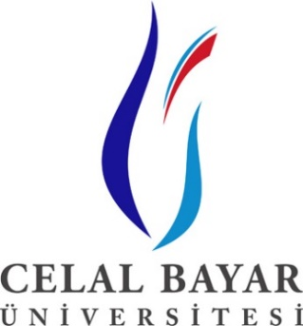
T.C.
CELAL BAYAR ÜNİVERSİTESİ
İKTİSADİ VE İDARİ BİLİMLER FAKÜLTESİ
GENÇLERLE 360 DERECE
II. ULUSAL ÖĞRENCİ KONGRESİ

Üniversitemizde düzenlenecek olan Gençlerle 360 Derece II. Ulusal Öğrenci Kongresi “Kamusal Mali Politikalar” teması ile 28-29 Nisan 2015 tarihinde üniversitemiz İktisadi ve İdari Bilimler Fakültesince düzenlenecektir. Üniversitenizin İktisadi ve İdari Bilimler Fakültesi, İşletme Fakültesi ve Sosyal Bilimler Enstitüsünde bünyesinde faaliyette bulunan kulüpler ve öğrenim gören tüm öğrencileriniz davet edilmektedir.
İlgili duyurunun yapılarak öğrencilerin kongreye katılmalarının sağlanması konusunda bilgilerinize arz ederiz.

Dekan

ÖNEMLİ TARİHLER
Bildiri Özetlerinin Gönderilmesi İçin Son Tarih : 16 MART 2015
Kabul Edilen Özetlerin İlan Son Tarihi : 23 MART 2015
Tam Metinlerin Gönderilmesi İçin Son Tarih : 10 NİSAN 2015
Programın İlan Tarihi : 17 NİSAN 2015
Sempozyum Tarihi : 28-29 NİSAN 2015

II. ULUSAL ÜĞRENCİ KONGRESİ
GENÇLERLE 360 DERECE
“KAMUSAL MALİ POLİTİKALAR”

- AB Uyum Sürecinde Kamusal Mali Politikalar
- AB Vergi Politikalarına Yönelik Uyumlaştırma
- Cinsiyete Duyarlı Mali Politikalar
- Doğrudan Yabancı Yatırımlara Yönelik Mali Politikalar ve Teşvikler
- Gelir Dağılımı Adaletsizliğini Önlemeye Yönelik Mali Politikalar
- Göç Sorununa Yönelik Mali Politikalar
- İstihdama Yönelik Mali Politikalar
- İş Güvenliği Uygulamalarına Yönelik Mali Politikalar
- Kamu Borç Yönetimi Politikaları
- Kamu Harcamalarında İsrafı Önlemeye Yönelik Mali Politikalar
- Kamu-Özel Sektör İşbirliği
- Kamu Ekonomisinde Karar Alma Süreçleri
- Kamusal Mali Politikalar Perspektifinde Türkiye ve AB Uygulamaları
- Kamusal Mali Politikaların Analizi
- Küresel Kamusal Mallar
- Küreselleşme Sürecinin Vergi Sistemleri Üzerine Etkisi
- Küreselleşme Sürecinde Kamu Harcamalarının Seyri
- Küreselleşme Sürecinde Kamusal Politika Beklentilerinde Değişim
- Mahalli İdarelerde Vatandaş Odaklı Bütçeleme (Sosyal Bütçeleme)
- Mali Kural Uygulamaları
- Orta Gelir Tuzağı ve Bunu Önlemeye Yönelik Kamusal Politikalar
- Özelleştirme Uygulamaları
- Son Krizlerde Uygulanan Maliye Politikalarının Değerlendirilmesi
- Tarihsel Süreç İçerisinde Mali Anlayıştaki Değişim
- Teknolojik Gelişmelere Yönelik Mali Teşvikler (Ar-Ge Teşvikleri)
- Türk Vergi Sisteminin Sorunları ve Çözüm Önerileri
- Türkiye’de Uygulanan Bütçe Politikaları
- Türkiye’de Yeni Kamu (işletmeciliği) Yönetimi Anlayışı
- Yerel Yönetimlerde Mali Politikalar

ÖNEMLİ TARİHLER
Bildiri Özetlerinin Gönderilmesi İçin Son Tarih : 16 MART 2015
Kabul Edilen Özetlerin İlan Son Tarihi : 23 MART 2015
Tam Metinlerin Gönderilmesi İçin Son Tarih : 10 NİSAN 2015
Programın İlan Tarihi : 17 NİSAN 2015
Sempozyum Tarihi : 28-29 NİSAN 2015

İLETİŞİM BİLGİLERİ
Arş.Gör. Pelin MASTAR ÖZCAN 0507 947 49 59
Arş.Gör. Barış TUNÇAY 0535 528 84 17
Furkan KAYA 0537 838 41 24
Bilal AYYILDIZ 0553 552 05 48
Emre ÇELEBİ 0553 233 82 33

